Самоубийство – проблема актуальна
Суицид – это действия человека, направленные на лишение самого себя жизни, бездействие при возникновении опасных для жизни ситуаций, отказ от попыток спасти себя в критический момент.
Человек – единственное биологическое существо, которое способно добровольно лишить себя жизни, чтобы больше не испытывать душевных или физических страданий, связанных с различными внешними и внутренними факторами.
Лица, которые находятся в алкогольной или наркотической зависимости, находятся в группе повышенного риска совершения суицида. Искаженное восприятие реальности, чувство вины, развивающаяся депрессия, галлюцинации и психозы на фоне воздействия психоактивных веществ, приводят к ситуации, когда человек совершает самоубийство.
Подростки – вторая группа риска среди лиц, склонных к суициду. Переходный возраст, который сопровождается чувством одиночества, изолированности от коллектива сверстников, переживания первых эмоциональных привязанностей, конфликты в семье, давление со стороны родителей и общества – все это может заставить подростка задуматься о самоубийстве.
По статистике, самоубийство совершают до 80% психически здоровых людей, остальные случаи связаны с наличием психических заболеваний, в том числе с приемом наркотиков или алкоголя.
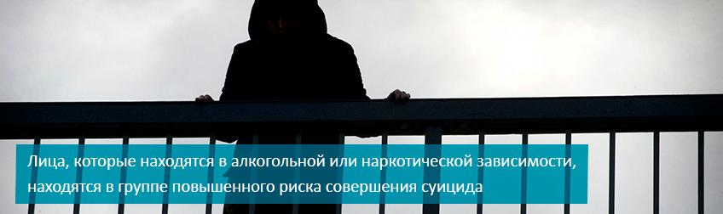
Статистические данные свидетельствуют, каждые 40 секунд в мире в результате самоубийства умирает один человек.
Самые высокие показатели самоубийств отмечаются в странах с высоким уровнем дохода ( мужчины совершают самоубийство втрое чаще, чем женщины), в странах с низким и средним уровнем - показатели равны.
Среди молодежи в возрасте 15–29 лет самоубийство является 2-ой главной причиной смерти после гибели в ДТП. Исследования показывают, что мысли о том, чтобы покончить с собой, возникают у каждого 5-го подростка. С годами суицид «молодеет»: о нём думают, пытаются покончить с собой совсем еще дети (в возрасте от 10-ти до 14-ти лет).
Наиболее распространенными способами совершения самоубийства являются повешение, отравление пестицидами и самоубийство с использованием огнестрельного оружия.
Такое выражение, как: «последняя капля, которая переполнила чашу терпения» часто бывает не просто набором слов. Причины, ведущие к суициду, подобны капающим в чашу каплям и если их окажется очень много, чаша до краёв заполниться быстро. Обычно люди не совершают самоубийство из-за одной какой-то неприятности. Они пытаются уйти из жизни из-за серии неудач, обид, оскорблений, когда не находят выхода из сложившихся ситуаций.
К основным причинам по которым совершается суицид так же относят: несчастные случаи, передозировка наркотическими веществами, дорожные происшествия, падения с мостов , зданий, поездов, самоотравления.
Большинство подростков, пытавшихся покончить с собой, почти всегда предупреждают о своем намерении: говорили, делали что-то такое, что служило намеком, предупреждали о том, что они оказались в безвыходной ситуации и думают о смерти. О своих планах расстаться с жизнью не делятся с окружающими лишь немногие. Кто-то из друзей всегда оказывается в курсе всего происходящего.
Суицидальное поведение принято считать «ненормальным» и «нездоровым». Однако специалисты утверждают, что это ошибочное мнение. Подростки, которые совершают попытку покончить с собой, психически больными не являются и представляют опасность исключительно для самих себя. Большей частью они находятся в состоянии острого эмоционального кризиса.
Бытует мнение, если подростку не удалось покончить с собой с первого раза, он будет совершать суицидальные попытки до тех пор, пока не добьется своего.В действительности же молодые люди пытаются покончить с собой всего один раз. Большинство из них представляют опасность в продолжение короткого промежутка времени — от 24 до 72 часов. Если же кто-то вмешается в их планы и окажет помощь, то больше покушаться на свою жизнь они никогда не будут.
По данным статистики, из 10-ти покушающихся на свою жизнь подростков 7 делились своими планами. Часто друзья и родители пропускают мимо ушей слова подростка: «Я хочу покончить с собой». Им кажется, что подросток добивается, чтобы на него обратили внимание, или ему что-то нужно.
Помните, если ваш знакомый заговорил о самоубийстве, он и в самом деле хочет привлечь к себе внимание. Не рискуй жизнью своего друга, знакомого или близкого человека. Прислушайся к его словам и не рассуждай о том, чем он руководствовался. Он решился на отчаянный шаг и ему живётся очень плохо. Все люди разные и смотрят они по-разному на одну и ту же проблему. То, что одному кажется ерундой, другому может показаться концом света.
По мнению специалистов, предотвращать суицид было бы проще, если бы его совершал только определённый тип подростка, но такой тип установить невозможно.
Благополучие — не гарантия от суицида. Подростки из богатых семей подвержены суицидальным настроениям ничуть не меньше, чем подростки из семей нуждающихся. Суицид совершают не только те подростки, которые плохо учатся и ни с кем не ладят, но и молодые люди, у которых нет проблем ни в школе, ни дома.
Основными мероприятиями, которые доказали свою эффективность в деле сокращения числа самоубийств, являются: ограничение доступа к средствам совершения самоубийства; разъяснительная работа среди молодёжи; осуществление программ развития у молодежи жизненных навыков, позволяющих им справляться со стрессовыми ситуациями; раннее выявление лиц, подверженных риску совершения самоубийства, оказание им помощи и последующее наблюдение.

